Федеральное агентство связи

Сибирский Государственный Университет Телекоммуникаций и Информатики

**Межрегиональный центр переподготовки специалистов**

**О Т Ч Е Т**

**по лабораторной работе № 4**

**«Исследование реактивных двухполюсников.»**

**Выполнил:** Мусорина Е.С.

**Группа:** МБВ-52

**Вариант:** 2

**Проверил:** Крук Б.И.

Новосибирск, 2017г.

1. **Цель работы**

Исследование зависимости входного сопротивления реактивного двухполюсника от частоты.

1. **Подготовка к выполнению работы**

При подготовке к работе необходимо изучить теорию реактивных двухполюсников, методы их анализа и синтеза (параграфы 4.5 и 16.6 электронного учебника).

1. **Экспериментальная часть**

3.1. Соберем схему реактивного двухполюсника (рисунок 1.1, 1.2).

E = 1 В, f = 1кГц, R0 = 10 кОм, L1 = L2 = 1 мГн, C1 = 63,536 нФ,

С2 = 15,831 нФ, С = 110 нФ.

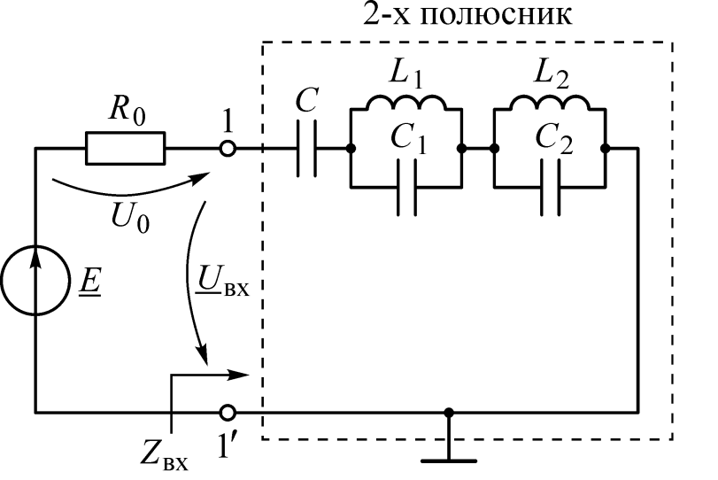

Рисунок 1.1- Схема реактивного двухполюсника

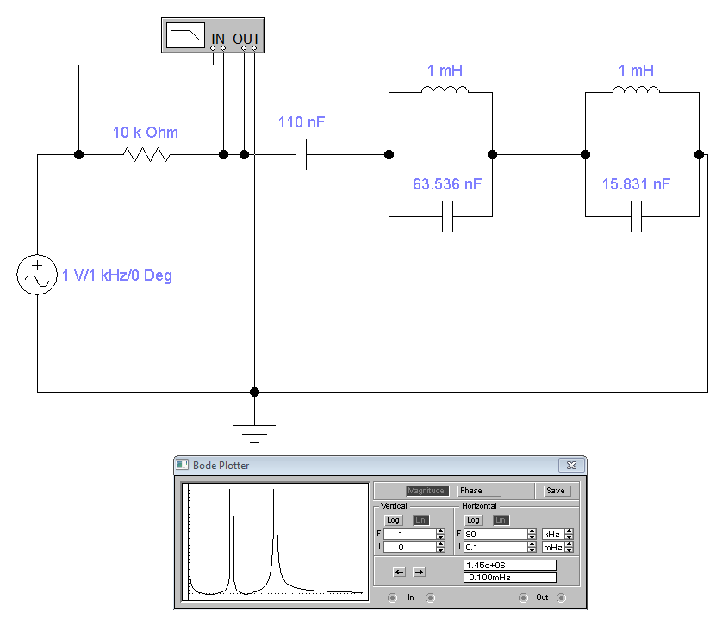

Рисунок 1.2 - Схема реактивного двухполюсника

3.2 Частотная характеристика H(f)=Uвх(f)/U0(f), пропорциональна входному сопротивлению двухполюсника. Входное сопротивление определяется косвенным методом по формуле:



Таблица 1

|  |  |  |  |  |  |  |
| --- | --- | --- | --- | --- | --- | --- |
| *f*, кГц | *f1* | *f2* | *fрез1* | *f4* | *fрез2* | *f6* |
| 0 | 3,2 | 9,6 | 17,6 | 20 | 22,4 |
| Н | 1,45*10^6 | 0,0411 | 0,000826 | 0,0551 | 3,78 | 0,0404 |
| Zвх, Ом | 1,45*10^10 | 411 | 8,26 | 551 | 37800 | 404 |

|  |  |  |  |  |  |
| --- | --- | --- | --- | --- | --- |
| *f*, кГц | *fрез3* | *f8* | *fрез 4* | *f10* | *f11* |
| 26,4 | 36 | 40 | 60 | 80 |
| Н | 0,00174 | 0,105 | 915 | 0,0373 | 0,0219 |
| Zвх, Ом | 17,4 | 1050 | 9150000 | 373 | 219 |

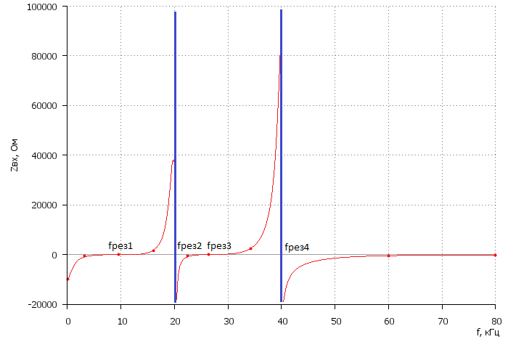

fрез1 = 9,6кГц, fрез3 = 26,4кГц – резонансы токов

fрез2 = 20кГц, fрез4 = 40кГц – резонансы напряжений

,

где , 

3.3 Определить параметры элементов обратного двухполюсника (рисунки 2.1 и 2.2)

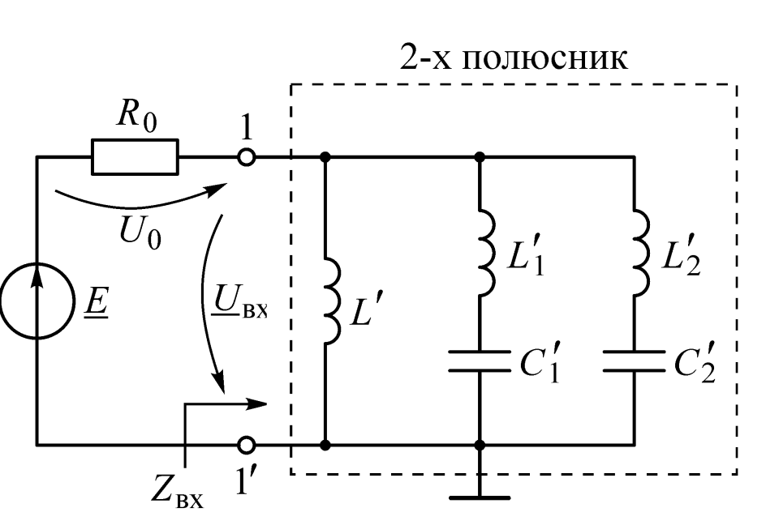

Рисунок 2.1 - Схема обратного реактивного двухполюсника

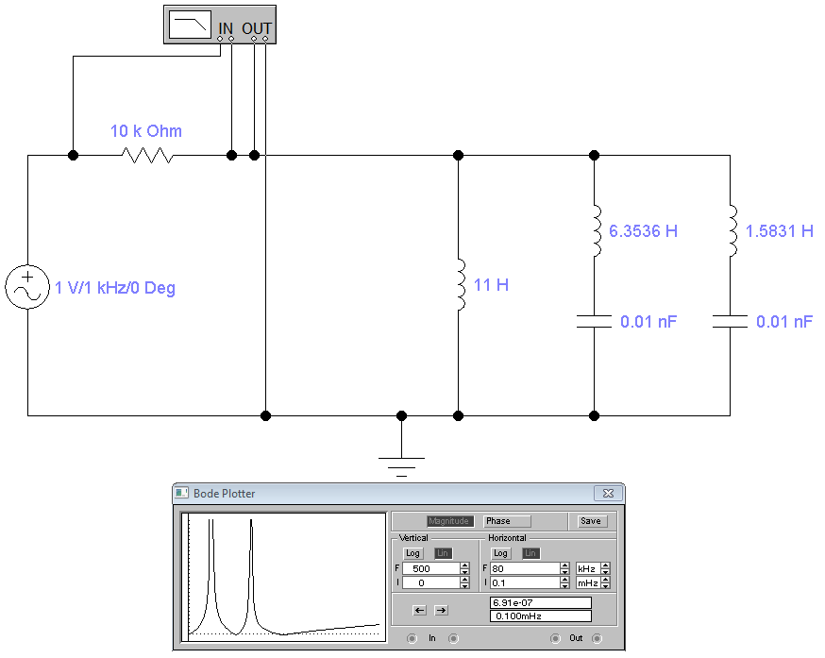

Рисунок 2.2 - Схема обратного реактивного двухполюсника











Таблица 2

|  |  |  |  |  |  |  |
| --- | --- | --- | --- | --- | --- | --- |
| *f*, кГц | *f1* | *f2* | *fрез1* | *f4* | *fрез2* | *f6* |
| 0 | 6,4 | 9,6 | 13,6 | 20 | 24 |
| Н | 6,91*10^-7 | 71,4 | 1210 | 66,8 | 0,265 | 61,1 |
| Zвх, Ом | 6,91*10^-3 | 714000 | 12100000 | 668000 | 2650 | 611000 |

|  |  |  |  |  |  |
| --- | --- | --- | --- | --- | --- |
| *f*, кГц | *fрез3* | *f8* | *fрез 4* | *f10* | *f11* |
| 26,4 | 30,1 | 40 | 60 | 80 |
| Н | 575 | 42,2 | 0,00109 | 26,8 | 45,7 |
| Zвх, Ом | 5750000 | 422000 | 10,9 | 268000 | 457000 |

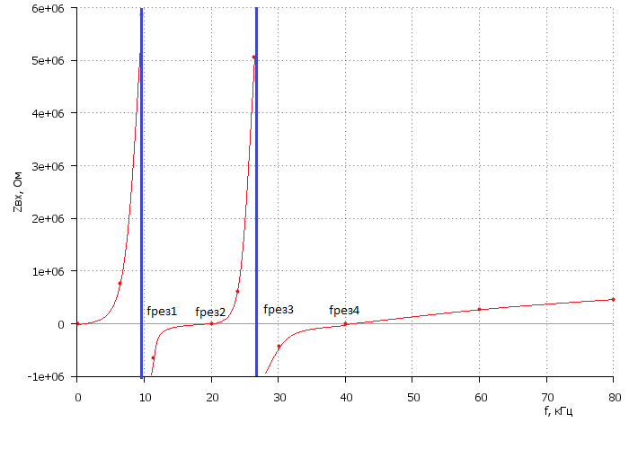

fрез1 = 9,6кГц, fрез3 = 26,4кГц – резонансы напряжений

fрез2 = 20кГц, fрез4 = 40кГц – резонансы токов

Выводы: в ходе лабораторной работы было проведено исследование зависимости входного сопротивления реактивного двухполюсника от частоты:

1. С ростом частоты возрастает входное сопротивление
2. Число элементов больше количества резонансных частот на единицу.
3. Резонансы токов (полюса *Z*(*jC:\Users\Alexander\Downloads\Теория электрических цепей (часть 2)\Теория электрических цепей (часть 2)\course538\1-4\img\lec\db.GIF* )) и напряжений (нули *Z*(*jC:\Users\Alexander\Downloads\Теория электрических цепей (часть 2)\Теория электрических цепей (часть 2)\course538\1-4\img\lec\db.GIF* )) чередуются.